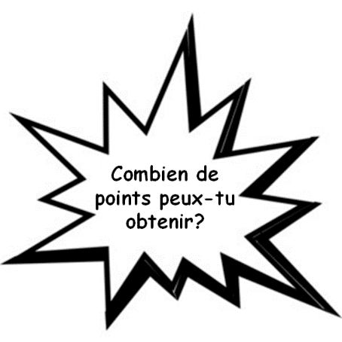 Le concours de mathématiques - Turtle 2021

Concours B



Prénom: _______________________________ Classe: ______

Surnom: ________________________________ École: _____________________________

**(Encerclez la réponse. Une seule réponse est correcte.)**

Section A (3 points chacun)

1. Jacques a fait des triangles de taille égale en utilisant le plus petit nombre de cure-dents possible. Regarde comme il a fait 1 triangle, puis 2 triangles, et puis 3 triangles.

Quel est le plus petit nombre de cure-dents dont il a besoin pour faire 5 triangles de taille égale?

|  |  |  |  |  |  |  |
| --- | --- | --- | --- | --- | --- | --- |
| 1. 9 | 1. 10 | 1. 11 | 1. 12 | 1. 13 |  |  |

2.

2 3 4 7 5 3 2 6

6 11 14 10

1 0 6

Pour compléter le motif, quel numéro devrait se trouver à ?

|  |  |  |  |  |
| --- | --- | --- | --- | --- |
| 1. 1 | 1. 2 | 1. 3 | 1. 4 | 1. Aucunes de ces réponses |

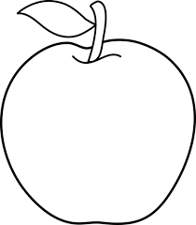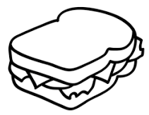

1. Robert a acheté 2 pommes et 1 sandwich pour $6.

Samuel a acheté 3 pommes pour $3. Kayla a acheté 1 sandwich.

Combien paie-t-elle?

|  |  |  |  |  |  |
| --- | --- | --- | --- | --- | --- |
| (A) $1 | (B) $2 | (C) $3 | (D) $4 | (E) $5 |  |

1. Le nombre dans chaque hexagone est formé en ajoutant les nombres dans les deux hexagones touchants ci-dessous. Lorsque les nombres manquants sont remplis, quel nombre se trouve à ?

7 4

2 5 1 3

|  |  |  |  |  |
| --- | --- | --- | --- | --- |
| 1. 6 | 1. 10 | 1. 13 | 1. 23 | 1. 25 |

1. Les rectangles sont la même taille dans chaque figure. Quelle figure a la plus grande zone blanche?

1. (B) (C) (D)

(E) Elles sont toutes les mêmes

1. Audrianna a plié un morceau de papier et elle a percé un trou à travers le papier plié. Une fois déplié, le papier ressemblait à ceci :

Comment Audrianna avait-elle plié le papier?

1. (B) (C) (D) (E)

1. Les chiffres 5, 2, et 8 sont écrits sur les cartes comme indiqué :

5 2 8

Six numéros à 3 chiffres peuvent être réalisés à l’aide de ses cartes. Le nombre 285 serait le

|  |  |  |  |  |
| --- | --- | --- | --- | --- |
| 1. plus   petit | 1. 2e plus   petit | 1. 3e plus   petit | 1. 4e plus   petit | 1. 5e plus   Petit |

Section B (4 points chacun)

8.

En combinant avec on obtient

1. (B) (C)

(D) (E)

1. Alex a un code secret qui donne un numéro différent à chaque lettre de l’alphabet. Quel nom d’animal aurait-il pu encoder avec les numéros:

3 11 13 9 21 5?

|  |  |  |  |  |
| --- | --- | --- | --- | --- |
| 1. tortue | 1. canard | 1. mouton | 1. cheval | 1. souris |

1. Alysia fait tourner une forme 4 fois. Les 3 premières rotations sont affichées :

Si elle continue à tourner de la même façon, à quoi resemble la prochaine rotation?

|  |  |  |  |  |
| --- | --- | --- | --- | --- |
|  |  |  |  |  |

1. Fiona a 4 pièces de cette forme: Elle peut les utiliser toutes ou seulement certaines, mais les pièces ne peuvent pas se recouvrir. Quelle forme ne peut-elle pas faire?

1. (B) (C)

(D) (E)

1. 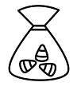Quatre sacs contiennent 1 ou 2 ou 3 ou 4 bonbons. Tous les sacs sont différents. Les sacs sont divisés entre Connor, Danielle et Evan de sorte que Connor obtient 4 bonbons et Danielle obtient 5. Combien de bonbons reste-t-il pour Evan?

|  |  |  |  |  |  |
| --- | --- | --- | --- | --- | --- |
| 1. Aucune | 1. 1 | 1. 2 | 1. 3 | 1. 4 |  |

13. Si le motif continue, quel numéro devrait se trouver à **X**?

17 16 15 14 13

18 5 4 3 12

19 6 1 2 11

20 7 8 9 10

etc. **X**

|  |  |  |  |  |
| --- | --- | --- | --- | --- |
| 1. 18 | 1. 23 | 1. 33 | 1. 37 | 1. 45 |

1. 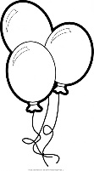 Si 2 élèves peuvent gonfler 4 ballons en 2 minutes, combien de ballons un élève

peut-il gonfler en 2 minutes?

|  |  |  |  |  |
| --- | --- | --- | --- | --- |
| 1. 1 | 1. 2 | 1. 3 | 1. 4 | 1. 5 |

Section C (5 points chacun)

1. Dans la salle de banquet d’une école, il y a des tables d’hôtes pour 8 personnes. À chaque table, il y a 2 parents. Le reste des sièges sont occupées par des élèves. S’il y a 14 parents à l’événement, combien y a-t-il d’élèves?

|  |  |  |  |  |
| --- | --- | --- | --- | --- |
| 1. 6 | 1. 22 | 1. 28 | 1. 42 | 1. 56 |

16.

A

B

D

C

Lorsque le train 1 va de A à B, puis à C, il parcourt 15 km.

Lorsque le train 2 va de C à B, puis à D, il parcourt 21 km.

Lorsque le train 3 va de D à B, puis à A, il parcourt 12 km.

Si le train 1 va de B à A, et le train 2 va de B à C, et le train 3 va de B à D, combien de kilomètres les 3 trains parcourent-ils au total?

|  |  |  |  |  |
| --- | --- | --- | --- | --- |
| 1. 48 | 1. 21 | 1. 24 | 1. 15 | 1. 12 |

1. 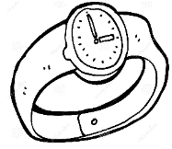 La montre de grand-mère est toujours en avance, et la montre de grand-père est toujours lente. Quand une heure s’est écoulée, 65 minutes se sont écoulées selon la montre de grand-mère et 55 minutes se sont écoulées selon la montre de grand-père. À minuit,

grand-mère et grand-père ont réglé leur montres à l’heure correcte.

Plus tard ce matin, la montre de grand-père indique 4:35. Quelle heure

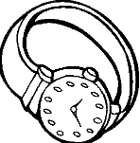est-il à la montre de grand-mère?

|  |  |  |  |  |
| --- | --- | --- | --- | --- |
| 1. 4:25 | 1. 4:35 | 1. 5:00 | 1. 5:25 | 1. 5:35 |

1. 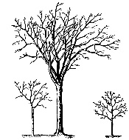M. Green a 2 fils, Marcus qui est né en juin, et Anthony qui est né en août d’une année différente. Chaque année, M. Green plante des arbres aux anniversaires de ses fils. Le nombre d’arbres qu’il plante à chaque anniversaire est deux fois l’âge de son fils. Marcus a eu 3 ans en juin 2020, et à la fin de 2020, le nombre total d’arbres que M. Green a plantés cette année-là plus toutes les années précédentes est de 32. Quel âge avait Anthony à son anniversaire en 2020?
2. 4 (B) 5 (C) 6 (D) 7 (E) 8
3. Jason habite dans une ville où les rues forment des blocs parfaitement carrés. Il habite au coin de deux rues. Il commence à marcher pour 3 blocs. Il s’arrête, il tourne à droite et il marche 1 bloc. Il s’arrête, il tourne à gauche et il marche 2 blocs. Puis il s’arrête, il tourne à gauche et il marche 3 blocs. Puis il tourne à gauche une autre fois et il marche 1 bloc. Laquelle de ces routes est la plus rapide pour revenir chez lui?

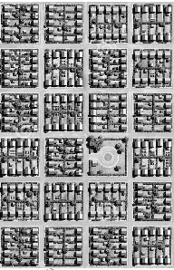

1. À gauche pour 1 bloc et puis à droite pour 3 blocs
2. À gauche pour 3 blocs et puis à droite pour 4 blocs
3. À gauche pour 1 bloc et puis à gauche pour 2 blocs
4. À gauche pour 2 blocs et puis à droite pour 4 blocs
5. À droite pour 1 bloc et puis à gauche pour 2 blocs
6. Tu as une barre de chocolat qui est divisée en carrés comme indiqué.

Quel est le plus petit nombre d’étapes nécessaires pour la casser en morceaux carrés mesurant 1×1? Tu peux casser la section entière d’un morceau de chocolat existant horizontalement ou verticalement. Tu ne peux pas casser deux ou plusieurs pièces à la fois.

|  |  |  |  |  |
| --- | --- | --- | --- | --- |
| 1. 12 | 1. 14 | 1. 16 | 1. 18 | 1. 20 |

1. L’octogone ci-dessous a des côtés et des angles égaux. Il est plié de sorte que le point A coïncide avec le point C et le point B coïncide avec le point D.

A B

C D

La forme obtenue sera un

|  |  |  |  |  |
| --- | --- | --- | --- | --- |
| 1. rectangle | 1. triangle | 1. hexagone | 1. trapèze | 1. parallélogramme |